Tugas mingguan ke-1
Nama : Silfiana Dwi Nabiilah
NIM : 221344028
Kelas : 1A TNK
Mata Kuliah : Elektronika Digital Dasar
Dosen : Bapak Ferry Satria, BSEE., M.T.
Ibu Rahmawati Hasanah. S.ST., M.T.

BASIC GATES
- Pengertian Gerbang Logika
Elektronika dapat diartikan sebagai suatu sistem elektronik yang dapat dihubungkan dengan sebuah sinyal digital. Elektronika digital berasal dari aljabar Boolean dan digunakan pada banyak perangkat, seperti telepon, komputer, dan sebagainya. Pada dasarnya sinyal digital memiliki sifat terputus-putus. Selain itu, sinyal digital dapat dilambangkan dengan suatu notasi aljabar 1 dan 0. Notasi 1 melambangkan terjadinya sebuah sinyal digital pada suatu benda. Sedangkan notasi 0 melambangkan tidak adanya hubungan pada suatu benda. Elektronika digital dikenal dengan sebutan lain yaitu rangkaian digital. Penyusun dari rangkaian digital disebut dengan gerbang logika. Biasanya gerbang logika menjalankan operasi logika pada satu atau lebih masukan serta menghasilkan keluaran yang tunggal.
Gerbang logika memiliki beberapa bagian, yaitu resistor, transistor, dan dioda. Ketiga bagian tersebut akan melakukan operasi sederhana atau operasi kompleks dengan menggabungkan beberapa gerbang logika. Pada gerbang logika terdapat bagian yang bernama sirkuit terpadu (IC). IC memiliki fungsi untuk membatasi jumlah maksimum yang ada di gerbang logika. Sebelum adanya peningkatan pada sirkuit terpadu (IC), jumlah gerbang logika yang dibutuhkan pada elektronik digital sangat sedikit.
Setiap operasi gerbang logika akan direpresentasikan menggunakan tabel kebenaran. Dalam tabel kebenaran, angka “1” menandakan bahwa bernilai benar (true) dan angka “0” bernilai salah (false). Dengan sistem teknologi yang semakin berkembang, maka sistem elektronika akan semakin berkembang pula.
- Jenis – jenis Gerbang Logika
- AND Gate (Gerbang DAN)
Gerbang logika AND adalah gerbang logika yang mempunyai masukan (input) dua atau lebih serta mempunyai satu keluaran (output). Pada gerbang logika AND, masukan (input) logikanya tinggi jika semua keluaran (output) logikanya juga tinggi. Begitu pun sebaliknya, jika masukan (input) logikanya rendah, maka keluaran (output) logikanya akan rendah.
Untuk IC gerbang Logika AND tipe TTL menggunakan IC tipe 7408, tipe IC TTL ini memiliki 2 buah input yang terdiri dari 4 gerbang logika AND.
Persamaan : F = A . B atau F = AB
Simbol :
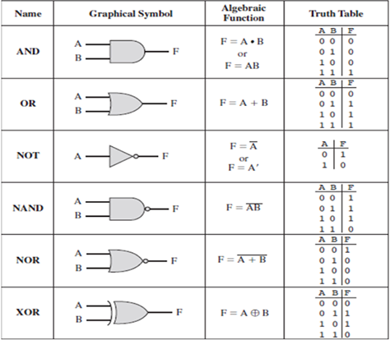

Tabel Kebenaran :
Dari tabel kebenaran disamping dapat disimpulkan bahwa gerbang logika hanya bisa terjadi jika seluruh masukan (input) AND bernilai 1.
Input |  | Output
A | B | F
0 | 0 | 0
0 | 1 | 0
1 | 0 | 0
1 | 1 | 1

Gambar IC ttl gerbang logika AND :
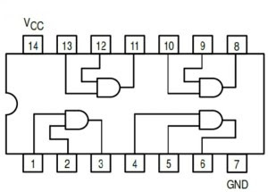
- OR Gate (Gerbang OR)
Gerbang logika OR adalah gerbang logika sederhana karena hanya memakai resistor dan transistor. Cara kerja pada gerbang logika OR berupa dua masukan (input) daya listrik. Jika salah satu masukan (input) diaktifkan, maka akan menghasilkan keluaran (output) akan aktif juga. Untuk IC gerbang logika OR tipe TTL menggunakan IC tipe 7432, Tipe IC TTL ini memiliki 2 buah input yang terdiri dari 4 gerbang logika OR.
Persamaan : F = A + B
Simbol :
Tabel kebenaran :
Dari tabel kebenaran disamping dapat disimpulkan bahwa gerbang logika bisa bernilai 1 jika salah satu masukan (input) OR bernilai 1.
Input |  | Output
A | B | F
0 | 0 | 0
0 | 1 | 1
1 | 0 | 1
1 | 1 | 1

Gambar IC ttl gerbang logika OR :
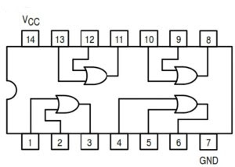

- NOT Gate (Inverter = Pembalik)
Gerbang logika NOT adalah gerbang logika yang bisa melakukan operasi peniadaan logika atau pembalik keadaan logika. Untuk IC gerbang logika NOT tipe TTL menggunakan IC tipe 7404, Tipe IC TTL ini terdiri dari 6 gerbang logika NOT.
Persamaan : F = $\overline{A}$ atau F = A’
Simbol :
Tabel Kebenaran :
Dari tabel kebenaran disamping dapat disimpulkan bahwa gerbang logika bisa bernilai 1 jika salah satu masukan (input) NOT bernilai 0.
Input | Output
A | F
0 | 1
1 | 0

Gambar IC ttl gerbang logika NOT :
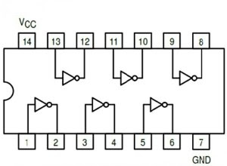
- NAND Gate
Gerbang logika NAND adalah gabungan dari gerbang logika AND dan gerbang logika NOT. Untuk membuat IC TTL gerbang logika NAND dapat menggunakan IC tipe 7400, Tipe IC TTL ini memiliki 2 buah input yang terdiri dari 4 gerbang logika NAND.
Persamaan : F = $\overline{A B}$ atau F = (AB)’ atau F = $\overline{AB}$
Simbol :
Tabel Kebenaran :
Dari tabel kebenaran disamping dapat disimpulkan bahwa gerbang logika bisa bernilai 1 jika keduanya tidak bernilai 1.
Input |  | Output
A | B | F
0 | 0 | 1
0 | 1 | 1
1 | 0 | 1
1 | 1 | 0

Gambar IC ttl gerbang logika NAND :
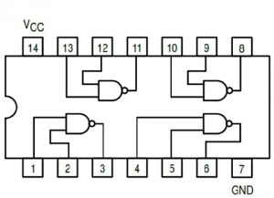
- NOR Gate
Gerbang logika NOR adalah gerbang logika gabungan dari gerbang logika OR dan gerbang logika NOT. Untuk membuat IC TTL gerbang logika NOR dapat menggunakan IC tipe 7402, Tipe IC TTL ini memiliki 2 buah input yang terdiri dari 4 gerbang logika NOR.
Persamaan : F = $\overline{A+B}$ atau F = (A+B)’
Simbol :
Tabel Kebanaran :
Dari tabel kebenaran disamping dapat disimpulkan bahwa gerbang logika bisa bernilai 1 jika keduanya bernilai 0.
Input |  | Output
A | B | F
0 | 0 | 1
0 | 1 | 0
1 | 0 | 0
1 | 1 | 0

Gambar IC ttl gerbang logika NOR :
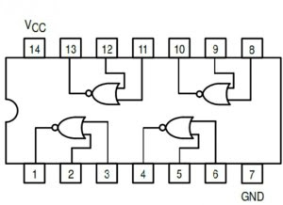
- EX-OR (Exclusive OR)
Gerbang XOR adalah gabungan dari gerbang NOT, AND, dan OR. Selain dari ketiga gabungan tersebut, gerbang logika XOR juga bisa menggunakan gabungan gerbang logika yang lain. Untuk membuat IC TTL gerbang logika XOR dapat menggunakan IC tipe 7486, Tipe IC TTL ini memiliki 2 buah input yang terdiri dari 4 gerbang logika XOR.
Persamaan : F = $A⊕B$ atau F = $\overline{A}B+A\overline{B}$
Simbol :
Tabel kebenaran :
Dari tabel kebenaran disamping dapat disimpulkan bahwa gerbang logika bisa bernilai 1 jika keduanya bernilai berbeda.
Input |  | Output
A | B | F
0 | 0 | 0
0 | 1 | 1
1 | 0 | 1
1 | 1 | 0

Gambar IC ttl gerbang logika EX-OR :
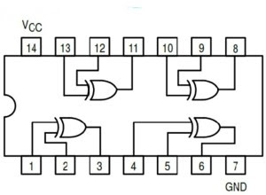
- EX-NOR (Exclusive NOR)
Gerbang logika XNOR adalah gabungan dari gerbang logika XOR dan gerbang logika NOT. Untuk membuat IC CMOS gerbang Logika EX-NOR dapat menggunakan IC 4077, tipe IC CMOS ini memiliki 2 input yang terdiri dari 4 gerbang logika XOR.
Persamaan : F = $\overline{A⊕B}$ atau F = $AB+\overline{A}\overline{B}$
Simbol :
F
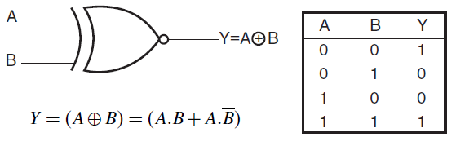
Tabel kebenaran :
Dari tabel kebenaran disamping dapat disimpulkan bahwa gerbang logika bisa bernilai 1 jika keduanya bernilai sama.
Input |  | Output
A | B | F
0 | 0 | 1
0 | 1 | 0
1 | 0 | 0
1 | 1 | 1

Gambar IC CMOS gerbang logika EX-NOR :
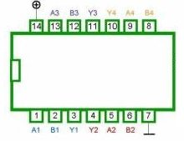

- Tabel TTL IC
Berikut merupakan tabel TTL IC yang menjelaskan jumlah gerbang input, jumlah gerbang output, IC TTL, IC CMOS dan High Speed CMOS.
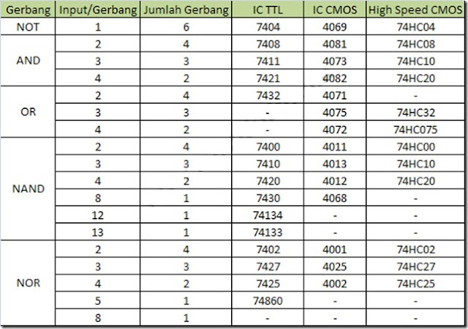

- Daftar Pusaka
Gramedia Blog. 2020. Gerbang Logika. https://www.gramedia.com/literasi/gerbang-logika/
(Diakses pada 19 Januari 2023)
Studi Elektronika. 2019. Gerbang Logika. https://www.webstudi.site/2019/10/IC-Gerbang-Logika.html (Diakses pada 19 Januari 2023)

